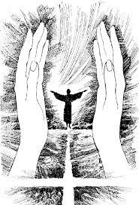
Parafia Matki Boskiej Królowej Polski
i św. Franciszka z Asyżu
w Jeleniej Górze

„…Święta i zbawienna jest myśl
modlić się za zmarłych”
II Ks. Mach.
O tych, których kochaliśmy za życia
nie zapomnijmy po śmierci!”

WYPOMINKI

Nazwa ulicy: ulica

Miłosierdziu Bożemu i modlitwom Kościoła
polecamy zmarłych z następujących rodzin (nazwiska):

Imiona żeńskie | Imiona męskie

*prosimy o czytelne wypełnienie w 1 os. l. poj.

